**Tài liệu đặc tả**

**Phần mềm quản lý cửa hàng cà phê**

|  |  |
| --- | --- |
|  | **Nhóm 2** |
| **Thành viên** | Lê Việt Hà  Vũ Văn Chiến  Hoàng Trọng Hiệu |

- Hanoi, 12/2019 -

**MỤC LỤC**

1. Tổng quan 3

1.1. Đặt vấn đề 3

1.2. Hệ thống hiện tại 3

1.3. Hệ thống đề xuất 4

1.4. Yêu cầu phần cứng – phần mềm 4

**1.4.1.** **YC tối thiểu** 4

**1.4.2.** **YC đề nghị** 4

2. Đặc tả yêu cầu 5

2.1. Người quản trị hệ thống 5

2.2. Chức năng hệ thống 5

**2.2.1.** Staft function(Chức năng dành cho nhân viên) 5

3. Kiến trúc & thiết kế dự án 9

3.1. Sơ đồ luồng dữ liệu 9

3.2. Phân rã chức năng 11

3.3. Sơ đồ quan hệ thực thể 12

3.4. Kiến trúc Cơ Sở Dữ Liệu 12

3.5. Screen Design 15

4. Bảng phân công việc 16

5. Đánh giá 18

5.1. Xác thực dữ liệu 18

5.2. Chức năng khác 18

# Tổng quan

## Đặt vấn đề

Đây là phần mềm quản lý để phục vụ cho quán cà phê trở nên chuyên nghiệp. Nó giúp quản lý hệ thống nhân viên, khách hàng, sản phẩm. Có tất cả 30 nhân viên đang làm việc trong quán. Đôi khi có nhiều bất trắc trong quán và người mới được tuyển dụng, ứng dụng này sẽ giúp họ hiểu sơ lược về quán một cách nhanh nhất. Phần mềm này lưu tất cả thông tin của nhân viên , sản phẩm bất cứ lúc nào người sở hữu cần tìm chỉ với một click chuột nó sẽ sẵn sàng hiển thị, ngoài ra nó có thể giúp người sở hữu phân tích bán hàng và tiến hành thủ tục cần thiết để cải tiến kinh doanh thêm.

## Hệ thống hiện tại

Thế giới đang phát triển với tốc độ như vũ bão, đặc biệt là đối với khoa học công nghệ. Trong đó, công nghệ thông tin ( CNTT ) nổi lên như một ngành khoa học ứng dụng phát triển nhất , với tốc độ cao và sự lan tỏa mạnh mẽ. Công nghệ thông tin phát triển thúc đẩy nhiều ngành khác phát triển trong đó không thể không kể đến doanh nghiệp. Việc ứng dụng CNTT vào doanh nghiệp trở thành xu hướng tất yếu của nền kinh doanh của bất kì quốc gia nào. Với một hệ thống làm việc thủ công bằng sổ sách là chủ yếu thì việc quản lí nhân viên , tính toán , quản lí sản phẩm, quản lí lương của nhân viên khó mà tránh khỏi sai sót. Dù về mặt địa hình của nơi kinh doanh rộng lớn hay nhiều nhân viên phục vụ nhưng không có hệ thống quản lí rõ ràng sẽ khó tạo nên một sự “ chuyên nghiệp “ trong mắt khách hàng. Làm việc không có ứng dụng quản lí sẽ gây mất nhiều thời gian và hiệu quả.

▪ Làm việc chủ yếu bằng sổ sách nên rất mất thời gian và không hiệu quả.

▪ Tính toán thủ công nên dễ gây ra sai sót.

▪ Quản lí nhân viên kém hiệu quả do ko có hệ thống quản lí rõ ràng.

▪ Tính lương nhân viên qua loa do không quản lí được số ngày làm việc.

## Hệ thống đề xuất

**Xác định vấn đề :**

1. Cung cấp thông tin về sản phẩm cho khách hàng.

2. Cung cấp cho admin quyền thêm sửa xóa thông tin sản phẩm.

**Nhân viên:**

• Tìm kiếm các sản phẩm.

• Thanh toán tiền.

• Tạo hóa đơn.

**Quản lý:**

• Tìm kiếm các sản phẩm.

• Sửa, xoá, thêm các sản phẩm.

• Xem, sửa, xóa nhân viên

## Yêu cầu phần cứng – phần mềm

### **YC tối thiểu**

|  |  |  |
| --- | --- | --- |
|  | **Server** | **Client** |
| Hardware | * Ram 2Gb * HDD >=500GB free * CPU Intel Core 3 Dual * Connect Internet. | * Ram 2Gb * CPU Intel Core 3 Dual * Connect Internet. |
| Software | * Windown Server 2000/Linux * Sql Server * Apache | * Windown XP,7… * Apache 1.3, JDK 8 |

### **YC đề nghị**

|  |  |  |
| --- | --- | --- |
|  | **Server** | **Client** |
| Hardware | * Ram >= 2Gb * SSD >= 256GB free * CPU Intel Core 5 Dual * Connect Internet. | * Ram 2Gb * CPU Intel Core 5 Dual * Connect Internet. |
| Software | * Windown XP trở lên. * Sql Server * Apache | * Từ Windown XP / Vista / 7 / 8 / 8.1… trở lên. * Apache 2.2, JDK 8. |

# Đặc tả yêu cầu

## Người quản trị hệ thống

Đối tượng quản trị phần mềm:

* Admin (quản trị hệ thống)
* Employee (nhân viên)

## Chức năng hệ thống

### Staft function(Chức năng dành cho nhân viên)

 **Đăng nhập**

|  |  |
| --- | --- |
| **Mô tả** | Đăng nhập vào phần mềm bằng cách nhập username và password đã tạo bởi Quản lý cấp cao (Admin). |
| **Nhập** | Nhập username và mật khẩu đã đăng ký. |
| **Xử lý** | Truy cập kiểm tra xem tài khoản có tồn tại hay không. |
| **Xuất** | Hiển thị thông báo đăng nhập thành công khi nhập đúng thông tin đã đăng ký và hiển thị lên phần mềm. Thông báo sai thông tin đăng nhập nếu tài khoản chưa đăng ký hoặc bị khóa, yêu cầu nhập lại thông tin đăng nhập! |

 **Đăng xuất**

|  |  |
| --- | --- |
| **Mô tả** | Đăng xuất khỏi phần mềm. |
| **Nhập** | Nhấn nút thoát để đăng xuất tài khoản. |
| **Xử lý** | Đóng toàn bộ kết nối của người dùng hiện tại |
| **Xuất** | Hiển thị giao diện đăng nhập sau khi đã đăng xuất khỏi hệ thống. |

 **Thay đổi mật khẩu**

|  |  |
| --- | --- |
| **Mô tả** | Nhân viên có thể thay đổi mật khẩu của mình. |
| **Nhập** | * Nhập vào mật khẩu cũ - Nhập mật khẩu mới. * Xác nhận mật khẩu mới. |
| **Xử lý** | * Kiểm tra tính chính xác của mật khẩu cũ. * Nếu đúng thì mã hóa và cập nhật lại mật khẩu mới của nhân viên vào CSDL. |
| **Xuất** | Hiển thị thông báo thay đổi mật khẩu thành công. Nếu sai thì yêu |
|  | cầu nhập lại. |

 **Thay đổi thông tin cá nhân**

|  |  |
| --- | --- |
| **Mô tả** | Nhân viên sau khi đăng nhập có thể thay đổi thông tin cá nhân của mình thông qua form “cập nhật thông tin Nhân viên” bằng cách click vào tên tài khoản đã đăng nhập. |
| **Nhập** | Nhập các thông tin cá nhân cần thay đổi. |
| **Xử lý** | * Kiểm tra thông tin thay đổi có hơp lệ không * Nếu đúng thì cập nhật lại các thông tin mới của Nhân viên vào CSDL. |
| **Xuất** | * Hiển thị thông báo thay đổi thông tin Nhân viên thành công. * Nếu không thành công thì thông báo nhập lại. |

 **quản lý sản phẩm**

|  |  |
| --- | --- |
| **Mô tả** | Quản trị viên có quyền thêm, sửa, ẩn/hiện sản phẩm |
| **Nhập** | Chọn và sử dụng chức năng được thiết kế sẵn để quản lý sản phẩm |
| **Xử lý** |  Thêm:  - Kiểm tra tính hợp lệ của dữ liệu đưa và  - Thêm mới sản phẩm vào CSDL.   Sửa:  - Cho phép sửa thông tin sản phẩm và cập nhật lại thông tin  trong CSDL.   Ẩn hoặc hiện:  - Cho phép ẩn hoặc hiên sách để trình bày trên giao diện  người dùng và cập nhật lại vào CSDL. |
| **Xuất** | Hiện thông báo thành công hoặc lỗi. |

 **Quản lý danh mục**

|  |  |
| --- | --- |
| **Mô tả** | Quản trị viên có quyền thêm, sửa hay ẩn, hiện danh mục. |
| **Nhập** | Chọn và sử dụng chức năng được thiết kế sẵn để quản lý danh mục. |
| **Xử lý** |  Thêm:  - Kiểm tra trong CSDL nếu tên danh mục đã tồn tại thì  không được phép thêm mới và báo lỗi. Nếu chưa tồn tại  thì thêm mới danh mục.   Sửa:  - Cho phép sửa tên nhóm sản phẩm và kiểm tra tính hợp lệ  của danh mục sau khi sửa.  - Cập nhật lại vào CSDL.   Ẩn hoặc hiện:  - Chọn trạng thái ẩn hoặc hiện danh mục và cập nhập lại  CSDL. |
| **Xuất** | Hiển thị thông tin đã thay đổi. |

 **Quản lý nhân viên**

|  |  |
| --- | --- |
| **Mô tả** | Quản trị viên có quyền thêm, sửa hay ẩn, hiện thong tin nhân viên. |
| **Nhập** | Chọn và sử dụng chức năng được thiết kế sẵn để quản lý nhân viên |
| **Xử lý** |  Thêm:  - Kiểm tra tính hợp lệ của dữ liệu đưa và  - Thêm mới nhân viên vào CSDL.   Sửa:  - Cho phép sửa thông tin nhân viên và cập nhật lại thông tin |
| **Xuất** | Hiển thị thông tin đã thay đổi. |

 **Quản lý bàn, đặt bàn**

|  |  |
| --- | --- |
| **Mô tả** | Nhân viên ,quản trị viên có quyền thêm ,sửa hay xóa bàn và thêm thông tin của khách hàng đã đặt bàn vào bàn đó |
| **Nhập** | Chọn và sử dụng chức năng được thiết kế sẵn để quản lý bàn, đặt bàn |
| **Xử lý** |  Thêm:  Bàn:  - Kiểm tra trong CSDL nếu tên bàn đã tồn tại thì  không được phép thêm mới và báo lỗi. Nếu chưa tồn tại  thì thêm mới bàn.  Đặt bàn:  -kiểm tra trạng thái bàn còn trống,có người đặt hay không ? nếu trống thì sẽ thêm thông tin khách hàng muốn đặt . Nếu không thì báo lỗi.   Sửa:  - Cho phép sửa thông tin khách hàng đã đặt bàn, sửa trạng thái bàn và kiểm tra tính hợp lệ sau khi sửa.   Xóa:  - cho phép xóa thông tin khách hàng nếu khách hàng không muốn đặt nữa hoặc xóa số lượng bàn nếu bàn gặp sự cố. |
| **Xuất** | Hiển thị thông tin đã thay đổi. |

 **Quản lý đơn hàng**

|  |  |
| --- | --- |
| **Mô tả** | Quản trị viên có thể xem hoặc cập nhật trạng thái hóa đơn. |
| **Nhập** | Chọn chức năng được thiết kế sẵn để xem hoặc cập nhật trạng thái  của hóa đơn. |
| **Xử lý** |  Xem:  - Hiển thị tất cả các hóa đơn.   Cập nhật trạng thái:  - Hóa đơn chưa xử lý chỉ được cập nhật thành hóa đơn đang  xử lý hoặc hóa đơn đã xử lý.  - Hóa đơn đang xử lý chỉ được cập nhật thành đã xử lý.  - Hóa đơn đã xử lý không được thay đổi trạng thái. |
| **Xuất** | Hiển thị thông tin đã thay đổi. |

# Kiến trúc & thiết kế dự án

## Sơ đồ luồng dữ liệu

3.1.1. Mức 0

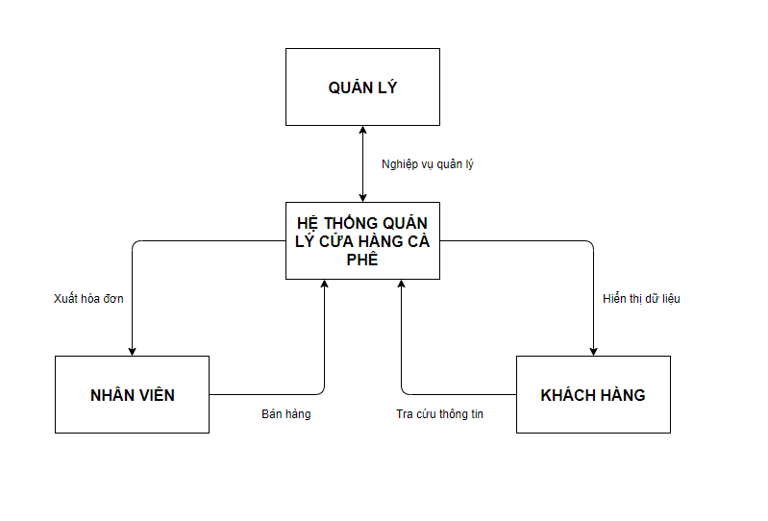

3.1.2. Mức 1

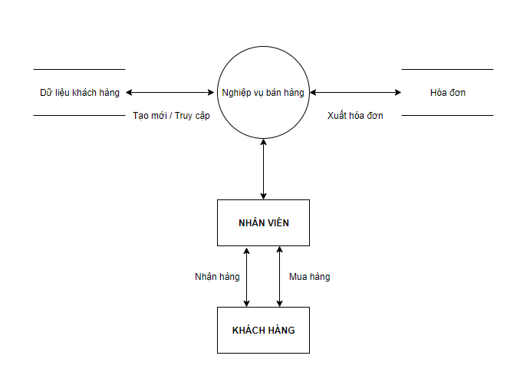

## Phân rã chức năng

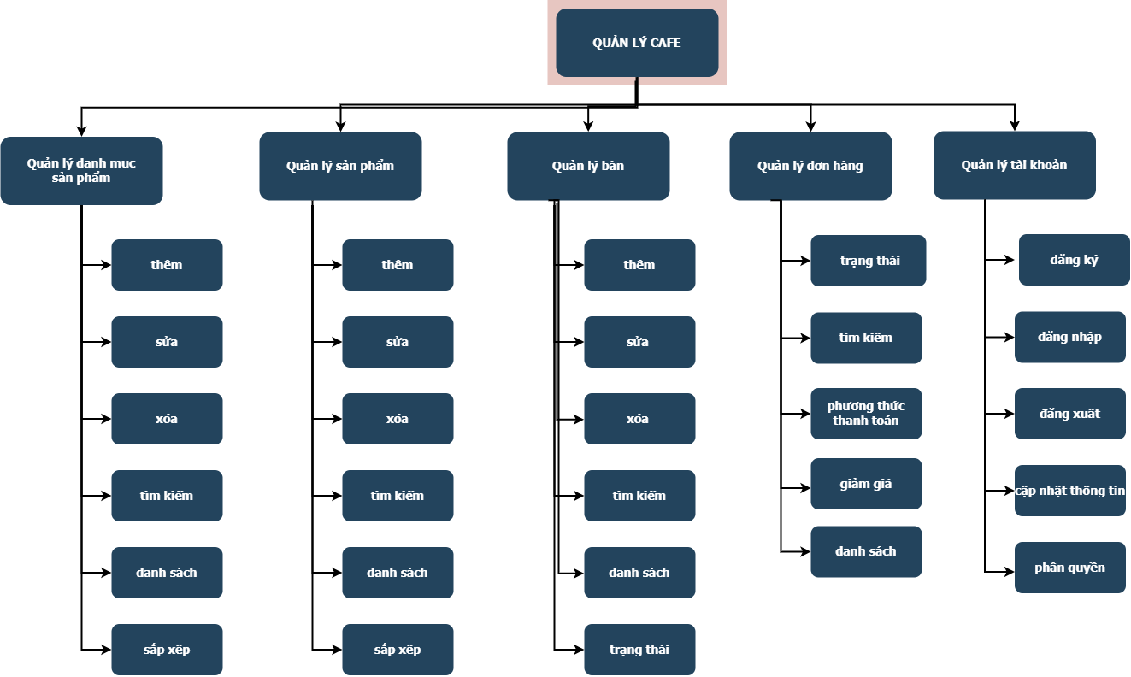

## Sơ đồ quan hệ thực thể

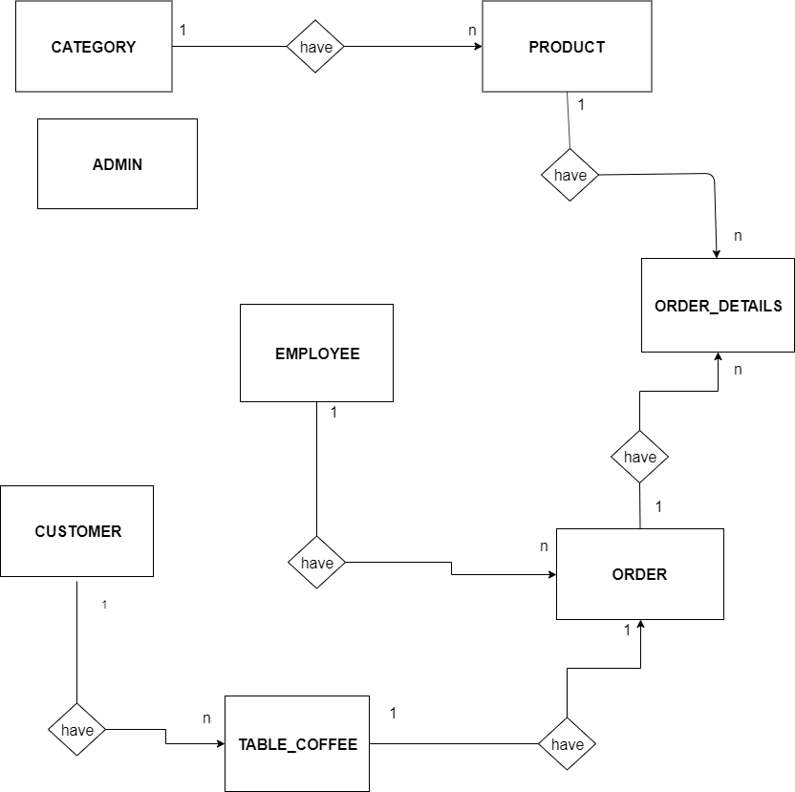

## Kiến trúc Cơ Sở Dữ Liệu

Thiết kế có sở dữ liệu trên hệ quản trị dữ liệu SQL Server

-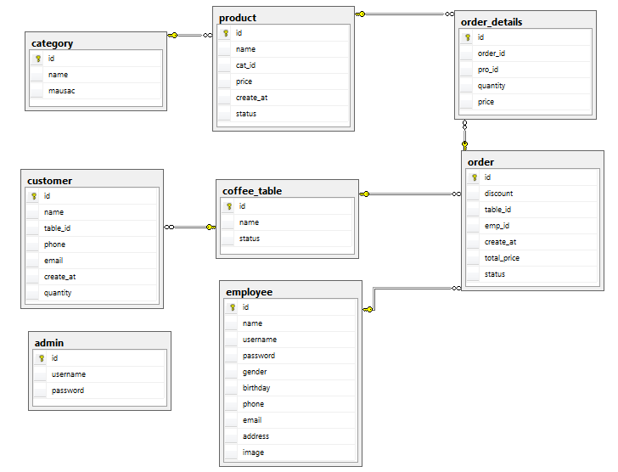

1. Bảng **category**

|  |  |  |  |  |
| --- | --- | --- | --- | --- |
| **Tên cột**  **Field** | **Kiểu dữ liệu**  **DataType** | **Null** | **Ràng buộc**  **Contraint** | **Mô tả**  **Content** |
| **id** | int | No | Primary Key identity(1,1) | Id danh mục |
| name | nvarchar(100) | No |  | Tên danh mục |
| color | nvarchar(100) | No |  | Màu danh mục |

1. Bảng **product**

|  |  |  |  |  |
| --- | --- | --- | --- | --- |
| **Tên cột**  **Field** | **Kiểu dữ liệu**  **DataType** | **Null** | **Ràng buộc**  **Contraint** | **Mô tả Content** |
| **id** | int | No | Primary Key identity(1,1) | Id sản phẩm |
| name | Nvarchar(100) | No |  | Tên sản phẩm |
| cat_id | int | No | Foreign key Category(id) | Mã danh mục |
| price | Float | No |  | Giá sản phẩm |
| create_at | Datetime | No | Default getdate() | Ngày tạo sản phẩm |
| status | int | No | Default 1 | Trạng thái |

1. Bảng **coffee_table**

|  |  |  |  |  |
| --- | --- | --- | --- | --- |
| **Tên cột**  **Field** | **Kiểu dữ liệu**  **DataType** | **Null** | **Ràng buộc**  **Contraint** | **Mô tả Content** |
| **id** | int | No | Primary Key identity(1,1) | Id bàn |
| name | nvarchar(100) | No |  | Tên bàn |
| status | int | No | Default 0 | Trạng thái |

1. Bảng **order**

|  |  |  |  |  |
| --- | --- | --- | --- | --- |
| **Tên cột**  **Field** | **Kiểu dữ liệu**  **DataType** | **Null** | **Ràng buộc**  **Contraint** | **Mô tả Content** |
| **id** | int | No | Primary Key identity(1,1) | Id đơn hàng |
| discount | float | Yes |  | Giảm giá |
| table _id | int | No | Foreign key coffee_table(id) | Mã bàn |
| emp_id | int | No | Foreign key employee(id) | Mã nhân viên |
| create_at | datetime | No | Default getdate() | Ngày tạo |
| total_price | float | No |  | Tổng tiền |
| status | int | Yes | Default 0 | Trạng thái |

1. Bảng **order_details**

|  |  |  |  |  |
| --- | --- | --- | --- | --- |
| **Tên cột**  **Field** | **Kiểu dữ liệu**  **DataType** | **Null** | **Ràng buộc**  **Contraint** | **Mô tả Content** |
| **id** | int | No | Primary Key identity(1,1) | Id chi tiết đơn hàng |
| order_id | int | No | Foreign key order(id) | Id đơn hàng |
| pro_id | int | No | Foreign key product(id) | id sản phảm |
| quantity | int | No |  | Số lượng sản phẩm được mua theo từng sản phẩm |
| Price | float | No |  | giá |

1. Bảng **admin**

|  |  |  |  |  |
| --- | --- | --- | --- | --- |
| **Tên cột**  **Field** | **Kiểu dữ liệu**  **DataType** | **Null** | **Ràng buộc**  **Contraint** | **Mô tả Content** |
| **id** | int | No | Primary Key identity(1,1) | Id người quản trị |
| username | varchar(30) | No |  | Tên tài khoản quản trị |
| password | varchar(30) | No |  | Mật khẩu tài khoản quản trị |

1. Bảng **employee**

|  |  |  |  |  |
| --- | --- | --- | --- | --- |
| **Tên cột**  **Field** | **Kiểu dữ liệu**  **DataType** | **Null** | **Ràng buộc**  **Contraint** | **Mô tả Content** |
| **id** | int | No | Primary Key identity(1,1) | Id nhân viên |
| username | varchar(30) | No |  | Tên tài khoản nhân viên |
| password | varchar(30) | No |  | Mật khẩu tài khoản nhân viên |
| name | Nvarchar(30) | No |  | Tên nhân viên |
| gender | Nvarchar(30) | No |  | Giới tính nhân viên |

## Screen Design

# Bảng phân công việc

Bảng phân công nhiệm vụ cho các thành viên

|  |  |  |
| --- | --- | --- |
| **Giai đoạn** | **Thành viên** | **Công việc** |
| Đặt v  ấn đề bài toán  (100%) | Vũ Văn Chiến | * Nêu vấn đề * Hệ thống hiện tại * Mục đích của hệ thống * Yêu cầu về phần cứng phần mềm |
| Lê Việt Hà |
| Hoàng Trọng Hiệu |
| Phân tích yêu cầu  nghiệp vụ (100%) | Vũ Văn Chiến | Chức năng cho nhân viên  Chức năng cho quản trị viên  Tổng hợp |
| Lê Việt Hà |
| Hoàng Trọng Hiệu |
| Thiết kế hệ thống  (100%) | Vũ Văn Chiến | Mô hình quan hệ thực thể  Thiết kế bảng  Thiết kế bảng  Cài đặt cơ sở dữ liệu |
| Lê Việt Hà |
| Hoàng Trọng Hiệu |
| Cấu trúc phần mềm  và giảI thuật  (100%) | Vũ Văn Chiến | Vẽ sơ đồ dữ liệu  Vẽ sơ đồ chức năng  Vẽ sơ đồ quan hệ thực thể |
| Lê Việt Hà |
| Hoàng Trọng Hiệu |
| Thiết kế giao diện  (100%) | Vũ Văn Chiến | Thiết kế giao diện |
| Lê Việt Hà |
| Hoàng Trọng Hiệu |
|  |  | Xử lý đăng nhập, đăng xuất |
| Thiết kế chức    năng quản trị  -    báo cáo (100%) | Vũ Văn Chiến | Thiết kế giao diện (Chiến, Hà, Hiệu)  Chức năng Bán Hàng, Đặt Bàn(Chiến)  Chức năng Quản Lí (Hà)  Chức năng Thống Kê (Hiệu) |
| Lê Việt Hà |
| Hoàng Trọng Hiệu |

# Đánh giá

## Xác thực dữ liệu

|  |  |  |
| --- | --- | --- |
| **TT** | **Các thành phần** | **Tình trạng** |
| 1 | Các trường trên form không được trống theo yêu cầu | OK |
| 2 | Dữ liệu nhập phù hợp (Chuỗi, số, ngày, …) | OK |
| 3 | Tài khoản đăng nhập, email là duy nhất | OK |
| 4 | Các ràng buộc (thêm, sửa, xóa) | OK |
| 5 | Kiểm tra dữ liệu nhập trên form đầy đủ | OK |
| 6 | Xử lý dữ liệu trên form quản lý đầy đủ | OK |

## Chức năng khác

|  |  |  |
| --- | --- | --- |
| **TT** | **Các thành phần** | **Tình trạng** |
| 1 | Trích xuất dữ liệu Excel | OK |
| 2 | Báo cáo tình trạng tài sản theo quý | OK |
| 3 | Tài khoản đăng nhập, email là duy nhất | OK |
| 4 | Các ràng buộc (thêm, sửa, xóa) | OK |
| 5 | Kiểm tra dữ liệu nhập trên form đầy đủ | OK |
| 6 | Xử lý dữ liệu trên form đầy đủ | OK |

